Opdracht: Applicatieservices

Onderdeel: HTTP (web)
Inleiding
Het Beter Medisch Centrum (BMC) heeft natuurlijk een website zodat patiënten van het ziekenhuis zich al voor de opname kunnen oriënteren en informatie kunnen krijgen over het ziekenhuis. Daarnaast is het belangrijk dat het personeel in het ziekenhuis informatie met elkaar kan delen. Denk bijvoorbeeld aan het delen van foto’s of MRI-scans. Aan jou de taak om dit te realiseren! Om alle opdrachten te kunnen uitvoeren maak je gebruik van de omgeving uit de vorige les.
Om alle opdrachten te kunnen uitvoeren heb je de volgende VM’s nodig (je mag de bestaande hergebruiken – het is dan aanbevolen vooraf een snapshot van elke VM te maken – of een nieuwe omgeving creëren):
- Een Windows GUI Server DC (dc1.bmc.test)
- Een Windows Core Server (core1, onderdeel van het bmc.test domain)
- Een Windows 10 Client (client1)
- Een Rocky Linux 9 systeem (rocky1)

Opdracht: Installatie van een Linux webserver
- Installeer op “rocky1” het httpd package (de Apache webserver). Bekijk hiervoor eventueel de presentatie voor deze les. Na de installatie moet je mogelijk de service nog enablen en starten en de firewall openzetten voor HTTP verkeer. Controleer dit met sudo systemctl status httpd resp. sudo firewall-cmd --list-all. Hoofdstuk 19 van het Linux boek geeft uitleg over de Webserver!
Test op “client1” of de webserver werkt en DNS goed is geconfigureerd door naar de volgende URL’s te gaan: http://192.168.15.1 & http://
- Dat stelde niet veel voor. Maar erg nuttig is het dan ook nog niet. Je gaat nu dan ook een website maken waar wat ‘nuttigers’ opstaat, namelijk een contact pagina voor www.bmc.example
Maak daarvoor eerst de directory /var/www/bmc.example aan en maak daarin een index.html pagina aan. Zet er nuttige contactinformatie op zoals een adres en telefoonnummer.
- Als je nu naar de inhoud van die directory kijkt, zie je dat root lees- en schrijfrechten heeft, en dat verder iedereen leesrechten heeft. Zorg er in ieder geval voor dat de apache user de files mag lezen, maar niet mag schrijven.
Het is de bedoeling dat deze website benaderbaar is via een makkelijk te onthouden URL. De naam van de URL moet worden: http://www.bmc.example . Neem daarom nu eerst in je DNS-zone database een CNAME record (een soort “alias” voor een bestaande host) met de naam www, die verwijst naar .
(Vergeet niet het serienummer bij te werken en de DNS-configuratie actief te maken via een reload.)
- Test voor je verder gaat of het werkt door vanaf de client een nslookup te doen van “www.bmc.example”. Misschien moet je daarvoor op BMC-PC1 nog instellen dat deze zijn DNS informatie bij je Linux DNS server haalt.
- In Rocky 8 worden “sites” (virtual hosts ofwel vhosts) aangemaakt onder /etc/httpd/conf.d. Het bestand dat daarvoor meestal wordt gebruikt is vhost.conf of een bestand per vhost met een bestandsnaam waaraan de vhost herkend kan worden, bijvoorbeeld www.bmc.example.conf. Deze zal je in de meeste gevallen zelf eerst moeten aanmaken. Zie voor de inhoud de slides bij deze les.
Maak nu een nieuwe beschikbare site door in de juiste directory een configuratiefile aan te maken genaamd www.bmc.example.conf
De site moet bereikbaar zijn via alle IP-adressen van “rocky1” (dit is de default instelling d.m.v. de directive <VirtualHost *:80>). Content voor deze site moet alleen geserveerd worden als de client browser erheen gaat met de URL http://www.bmc.example of eventueel http://bmc.example. Gebruik hiervoor de ServerName directive (en eventueel het ServerAlias directive).
Zorg er daarnaast voor dat de DocumentRoot wijst naar de directory waarin je het HTML-bestand met de contactinformatie geplaatst hebt.
- Voordat je de configuratie door Apache laat inladen, is het verstandig te testen of je geen fouten hebt gemaakt (in het geval van een productie-server zou je mogelijk anders alle andere sites op de server uit de lucht kunnen halen). Gebruik hiervoor “apachectl configtest”.
Als alles in orde is kun je de configuratie actief maken door httpd te (her)starten.
- Test nu of je vanaf “rocky1” en “BMC-PC1” inderdaad je pagina te zien krijgt als je naar http://www.bmc.example gaat.

Opdracht: Linux Webroot verplaatsen naar /plf/www
Om te oefenen met SELinux gaan we nu de webroot van de hiervoor geconfigureerde Apache webserver verplaatsen van /var/www naar /plf/www (een zelfverzonnen pad waar SELinux zonder aanpassingen zeker geen weet van heeft). Laten we beginnen.
- Maak met root rechten de directories:
sudo mkdir -p /plf/www/html /plf/www/cgi-bin

- Stel de rechten in op de bovenstaande directories in. Doe read, write en execute voor de eigenaar en read en execute voor de groep en de rest! Dit kan met één regel door de optie -R te gebruiken.
sudo chmod -R 755 /plf
- Vervolgens moet in in de standaard configuratiefile van Apache (/etc/httpd/conf/httpd.conf) elke regel met /var/www vervangen worden door /plf/www.
Dus open het bovenstaande bestand.
In nano kun je zoeken met “ctrl w”, zoeken en vervangen kan met “alt r”. Sla het bestand op.

- Herstart daarna Apache (sudo systemctl restart httpd). Mocht de webserver niet starten, zorg er dan even voor dat de storing wordt verholpen.

- Maak een bestand (bijvoorbeeld met sudo nano /plf/www/html/test.html) met de volgende inhoud (knippen en plakken kan!):
<html>
<head>
<title>Testpagina</title>
</head>
<body>
<h1>Testpagina</h1>
Pas als deze pagina te lezen is, dan staan de bestandsrechten en SELinux goed ingesteld
</body>
</html>

Als we dit bestand (http://rocky1.bmc.example/test.html) nu proberen te openen in een browser of via curl (man curl; curl http://rocky1.bmc.example/test.html omdat Firefox soms vervelend aan het doen is met http en https, dan krijgen we een Forbidden melding te zien.

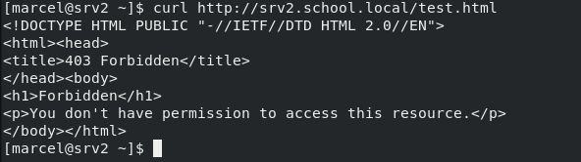

Als we in de logfile met foutmeldingen van Apache kijken (sudo tail -n 25 /var/log/httpd/error_log), dan zien we een melding dat er een permissieprobleem op het bestand is, zelfs als de ‘normale’ bestandsrechten de hele wereld leesrechten geeft. Dit duidt erop dat SELinux roet in het eten gooit.
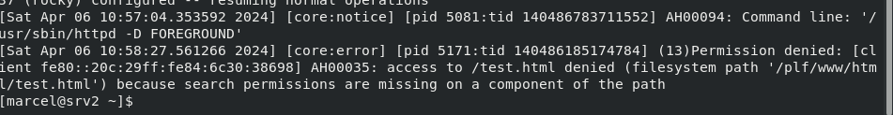

De tool audit2why is onder RH Meestal al geïnstalleerd. Met deze tool ga je de foutmeling, die SELinux geeft, analyseren. Met behulp van het commando sudo grep http /var/log/audit/audit.log | audit2why (in mensentaal: toon alleen de regels waarin httpd voorkomt uit /var/log/audit/audit.log en gebruik deze als input voor audit2why) wordt nu (iets) duidelijker wat er aan de hand is: de process security context (scontext) is niet compatibel met de target context van het bestand (tcontext). audit2why zal ook voorstellen om met behulp van audit2allow een loadable module te maken die het gevraagde wel mogelijk maakt, maar dat is als op een mug schieten met een kanon. Liever zorgen wij dat de bestandsrechten goed staan zodat het met de bestaande regels mogelijk is.

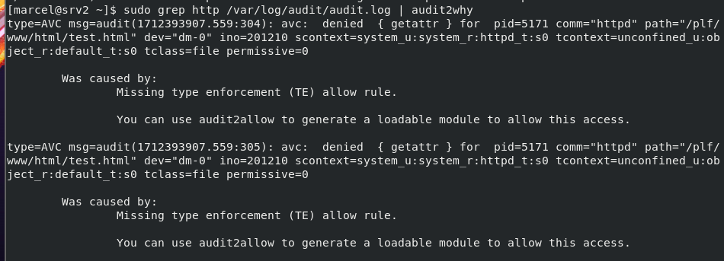

De blokkade van SELinux gaan we stap voor stap oplossen.
- Kijk met ls -Z /var/www naar de rechten op de default Apache directory en op de /plf/www directory.
- Deze instellingen van /var/www moeten wij overnemen op /plf/www en onderliggende directories en bestanden. Dat doe je met
sudo chcon -R -t httpd_sys_content_t /plf/www
- Probeer opnieuw de webpagina te openen, deze geeft nu geen Forbidden melding meer.
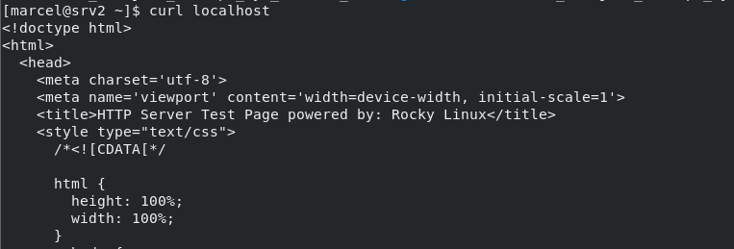
- De SELinux policy verwacht bovendien dat de webserver de default poorten gebruikt. Bekijk dit met: sudo semanage port -l | grep http

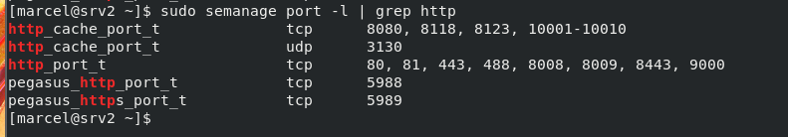
Tijdelijk hebben we nu een oplossing, maar als SELinux alles opnieuw labelt (wat af en toe zonder onze tussenkomst kan gebeuren), dan hebben we weer hetzelfde probleem.
- Test dit door voor de gehele /plf/www directory en alles daaronder restorecon aan te roepen:
sudo restorecon -R /plf/www
Met curl http://rocky1.bmc.example/test.html kun je controleren dat je niet meer de wegpagina mag opvragen. Zonder /test.html kun je wel bij de default webpagina omdat deze in de directory staat die door SELinux is goedgekeurd.

Het is dus raadzaam om hier een structurele oplossing voor door te voeren
- Pas met semanage de configuratie aan en test de configuratie met restorecon en curl. Het vierde hoofdstuk van Red Hat Enterprise Linux 8: Using SELinux geeft enige uitleg over deze commando’s.
Het volgende commando maakt de benodigde wijziging:
sudo semanage fcontext -a -t httpd_sys_content_t "/plf/www(/.*)?"
Met de onderstaande regel worden de instellingen goedgezet. De vergelijkbare output staat daaronder.
sudo restorecon -R -v /plf/www

Na het voorgaande commando moet je met het commando curl http://rocky1.bmc.example/test.html de pagina opnieuw kunnen zien. Een nieuwe webpagina, die je gaat aanmaken, heeft dan direct dezelfde mogelijkheden.
- Maak met sudo nano /plf/www/html/test2.html een tweede pagina aan en geef het de volgende inhoud:
<html>
<head>
<title>Testpagina 2</title>
</head>
<body>
<h1>Testpagina 2</h1>
Pas als deze pagina te lezen is, dan staan de default bestandsrechten en SELinux goed ingesteld
</body>
- Controleer met curl http://rocky1.bmc.example/test2.html de nieuwe standaardinstellingen van SELinux. HTTP hebben we toegestaan, maar een webserver kan ook met bijvoorbeeld CGI-pagina’s of informatie beschikbaar stellen. Dat kan nu nog niet en dus ga je dat in de volgende opdracht uitvoeren. Lukt het niet? Bekijk dan nog even de SELinux labels op de file en directory en je httpd.conf. De log-files kunnen ook helpen om een eventuele storing op te lossen. Hieronder het voorbeeld als de toegang goed is ingesteld.
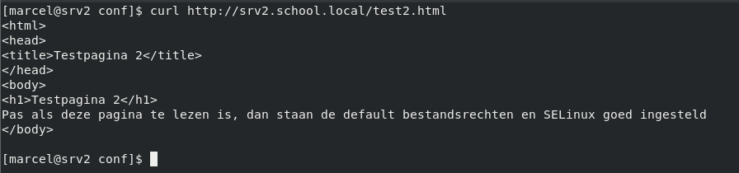

Opdracht: Installeer Internet Information Server (IIS) onder Windows
BMC maakt gebruik van zowel Linux als Windows. Daarom wil het bedrijf ook een Windows Webserver. Het is wel belangrijk dat de website goed is beveiligd! De informatie op deze webserver is voor intern gebruik.
- Installeer IIS op de DC of als je uitdaging wilt op de Core (!) server. Dat gaat prima vanaf de Server Manager op de DC, aangenomen dat de Core server onderdeel is van het domein. Let erop dat je de extra beveiligingsopties en de “Management service” installeert.
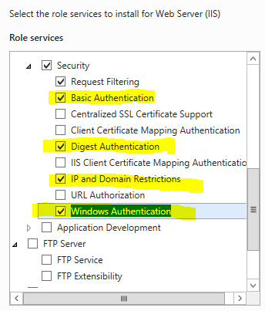Voor een veilige webserver…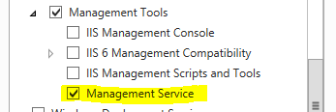Voor remote beheer…
Heb je problemen met het installeren van .NET Framework? Zorg ervoor dat de installatie ISO van Windows 2016 is “gemount” (geconnect)…
- Is de installatie gelukt? Controleer het met: http://dc1.bmc.test of http://core1.bmc.test/
- Optioneel voor Core: We moeten de core server op afstand beheren en daarom moet je op de core server remote management nog “aanzetten”:
Set-ItemProperty -Path HKLM:\SOFTWARE\Microsoft\WebManagement\Server -Name EnableRemoteManagement -Value 1
Gevolgd door een (her)start van de service: Net Stop WMSVC Net Start WMSVC
- Beveilig nu de “Default Web Site”. Eisen met betrekking tot de veiligheid die hieraan worden gesteld zijn:
  - IP-restrictie (alleen benadering vanuit 192.168.2.0/24 netwerk, maar niet door 192.168.2.2). Default toegang is “deny”.
  - De website mag alleen toegankelijk zijn via Basic Authenticatie. Zet ook een realm met de tekst “Basic authentication”.
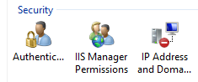
  - Disable nu de Basic Authenticatie, want deze is minder veilig (Waarom eigenlijk?). Enable nu de Windows Authentication. Benader de website vanaf een linux en vanaf een windows host. Zie je verschil? Hoe komt dit?
  - Enable alle beschikbare Velden in de logging,

Onderdeel: SMB (file sharing)

Opdracht: Maak een Windows Shared Folder
BMC wil haar patiëntgegevens kunnen opslaan. Onder Windows kan je dat doen via Shared Folders: We gaan Windows Shared Folder aanmaken op zowel een core server als ook via de GUI.
- Maak de c:\data\share1 folder aan op je domein controller. Configureer de NTFS rechten als volgt:
  - Users: Read & Excecute
  - Administrators: Full Control
- Deel de c:\data\share1 folder. De rechten voor het delen zijn “Read”.
- Probeer nu als administrator vanaf de client de share te benaderen via een UNC-pad: \\DC1\share1 . Mag je schrijven in de directory? Waarom (niet)?
- Maak nu de directory c:\data\share1 folder aan op je core server.
- Kopieer een logfile uit c:\inetpub\logs\logfiles\w3svc1 naar deze map.
- Deel deze directory en gebruik hiervoor de PowerShell cmdlet “new-smbshare” . Bekijk het resultaat met “get-smbshare”. Welke mappen zijn allemaal gedeeld?

Opdracht: Maak een Linux SMB share
Ook onder Linux kan je mappen delen die je dan vervolgens vanaf Windows en Linux systemen kunt gebruiken.
In deze opdracht ga je op “rocky1” Samba installeren en een directory delen zodat deze via het netwerk benaderbaar zijn. Je gaat ook zorgen dat die shares toegankelijk zijn op “BMC-PC1”. Kijk voor tips naar de presentatie die hoort bij deze les.
- Installeer het package samba met zijn dependencies op “rocky1”. Zorg ervoor dat de service is gestart en ook na een reboot automatisch wordt gestart.
- De samba configuratie staat in de file /etc/samba/smb.conf . Hernoem deze file naar /etc/samba/smb.conf~ (tilde aan het eind) en maak een nieuwe file met de onderstaande inhoud:
[global]
workgroup = bmc
server string = Samba Server %v
netbios name = rocky1
security = user
map to guest = bad user
dns proxy = no
#==================== Share Definitions ======================
[secure]
path = /home/secure
valid users = @smbgrp
guest ok = no
writable = yes
browsable = yes
Zoals je ziet zijn een paar dingen benodigd om deze share daadwerkelijk in het leven te roepen:
- een gebruikersgroep smbgrp
- een directory /home/secure
- de gebruikers uit de groep “smbgrp” moeten recht hebben om te schrijven in /home/secure.
We moeten dus zorgen voor geldige gebruikers in die groep en rechten op de directory.
- We maken eerst een Linux gebruiker aan:
sudo useradd hu # een nieuwe user
sudo groupadd smbgrp # een nieuwe groep
sudo usermod -a -G smbgrp hu # we voegen de user hu toe aan de groep
sudo smbpasswd -a hu # we geven de user een Samba password
- Nu de rechten op de directory:
sudo mkdir /home/secure
sudo chown -R hu:smbgrp /home/secure/ # hu=owner, smbgrp=group
sudo chmod -R 0770 /home/secure/ # De owner+groep mag schrijven
sudo chcon -t samba_share_t /home/secure/ # ivm SELinux
- Aanpassen van de Firewall:
sudo firewall-cmd --add-service=samba
sudo firewall-cmd --runtime-to-permanent
- Herstart de samba services:
systemctl restart smb
systemctl restart nmb # (mag ook achter elkaar; dus: systemctl restart smb nmb)
- Probeer nu de share vanaf BMC-PC1 te benaderen door er een nieuwe drive naar te mappen (in Windows Explorer met de rechtermuisknop op de eigen computer klikken en “Map network drive…” selecteren, voer als sharenaam “\\\secure” in, deselecteer “Reconnect at sign-in” en selecteer “Connect using different credentials” voor je verder gaat, je mag dan de credentials van de hu user invoeren). Als dit niet lukt, probeer het dan eens vanaf een Windows client die niet lid is van een domein of vanaf een Linux systeem.

Criteria voor aftekenen
Om de opdracht afgetekend te krijgen moet je je docent in de VM waar je de opdracht hebt uitgevoerd de volgende zaken kunnen tonen en toelichting kunnen geven (aan alle onderdelen moet voldaan worden!):
- output van curl http://rocky1.bmc.example/test2.html. Op bijbehorend screenshot moet de gehele desktop van Rocky zichtbaar zijn
- web browser met daarin de pagina http://dc1.bmc.test of http://core1.bmc.test op de Windows 10 client. Op bijbehorend screenshot moet de gehele desktop van de Windows 10 client zichtbaar zijn.
- File Explorer op de Windows 10 client die de verbinding met de Linux share (genaamd “secure”) toont. Op bijbehorend screenshot moet de gehele desktop van de Windows 10 client zichtbaar zijn.

